**系統程式心得報告**

**（暑修）**

**姓名：辜建為**

**學號：D0809296**

**Pass 1**

* Text

  Description automatically generated**程式每一行記憶體位置計算**

組譯前先將OP Table建立好以便計算位置時方便查找

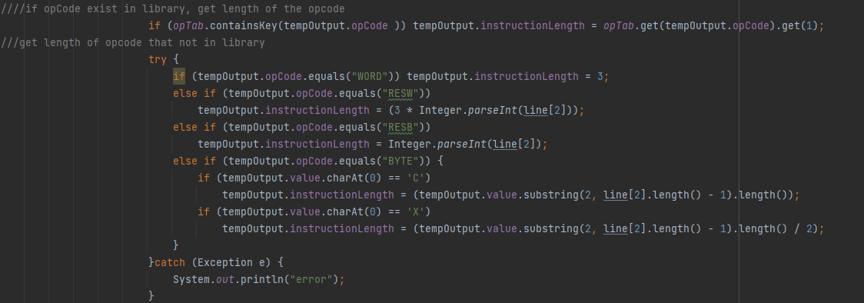

* **Symbol Table和 OP Table建立**

以Hash Map結構儲存Symbol Table 和 OP Table, 之後透過HashMap.get()即可獲取該值

**Pass 2**

**計算每一行的Object Code**

* **Instruction Format 1~4支援**

在OP Table已經將OP code設置對應的format以及Instruction code，之後只需要透過get即可獲取資料



* **Addressing Modes支援**

配合之前計算好的Instruction code，再加上對應Addressing Mode 的值

* **Addressing Types支援**

* **輸出Object Program**

**補充**

* Object結構

* **支援程式重定址功能**

以0000作爲默認起始地址，再加上START指令的值即可達到重定址的效果

**心得**

經過這次專題實作把程式翻譯成機械語言其實沒想象中的困難，只需要認真了解其邏輯以及尋找範例實做就能漸漸理解每行instruction是如何產生。另外一個值得一提的是multi-pass這項概念，在上系統語言前我不曾想過程式的變數是如何被取出，以爲所有組譯過程都是一次性的，也讓我思考其他程式語言的編譯組譯的過程究竟是怎麽形成的。